ĐIỂM
KÌ KIỂM TRA ĐỊNH KÌ HK1
MÔN TOÁN LỚP 1
Ngày kiểm tra: …/…/20…

TRƯỜNG TIỂU HỌC PHƯỚC BÌNH
LỚP: ……………………………………………
HỌC SINH:………………………………
Giám thị 1

NHẬN XÉT

Số thứ tự

Giám thị 2

Giám khảo 1

Số thứ tự

Giám khảo 2

Câu 1
…../ 1đ
.
Nối theo mẫu:

6
2
9
5




Khoanh vào đáp án đúng :
a/ 7 – 3 = .............. số cần điền là
- 10 B. 4 C. 9
b/ Số lớn nhất là:
- 6 B. 7 C. 5
Câu 2
…..../ 1đ
.

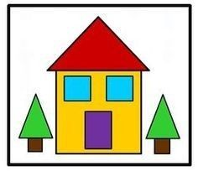
Câu 3
…../ 1đ
.
Đúng ghi Đ, sai ghi S
Hình bên có a/ 3 hình tam giác
b/ 3 hình vuông
c/ 2 hình chữ nhật

Điền số thích hợp vào ô trống:
 |  | 2 | 3 |  |  | 6

 |  | 7 |  | 5 |  | 3

Câu 4
…../ 1đ
.

Xếp các số 7 , 9 , 2 , 0 , 5 theo thứ tự
Câu 5
…../ 1đ
.



a/ theo thứ tự từ bé đến lớn:
b/ theo thứ tự từ lớn đến bé:

Tính:
8 – 4 + 3 = ………… 10 - 6 + 0 = …………
---
Câu 6
….../ 1đ

Điền dấu > , < , =

Câu 7
….../ 1đ
8 - 5…….. 3 + 6
Gghhh
hhh
5 + 5 …….. 8


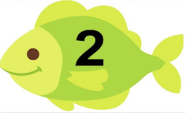

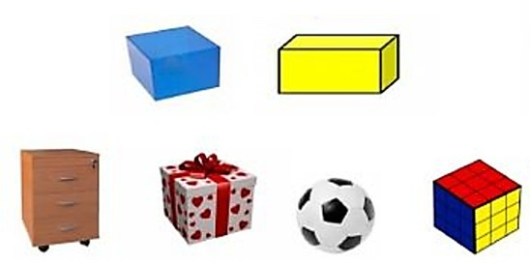


9

Số ?
Đánh dấu x vào khối hộp chữ nhật:
Câu 10
…./ 1đ
Câu 9
…./ 1đ
Câu 8
….../ 1đ
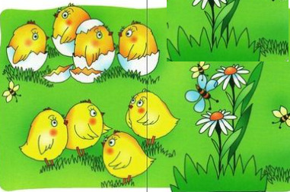
Nhìn tranh viết phép tính thích hợp:

